1 Observe les figures suivantes et indique dans chaque cas la mesure de l’angle .
Figure n°1  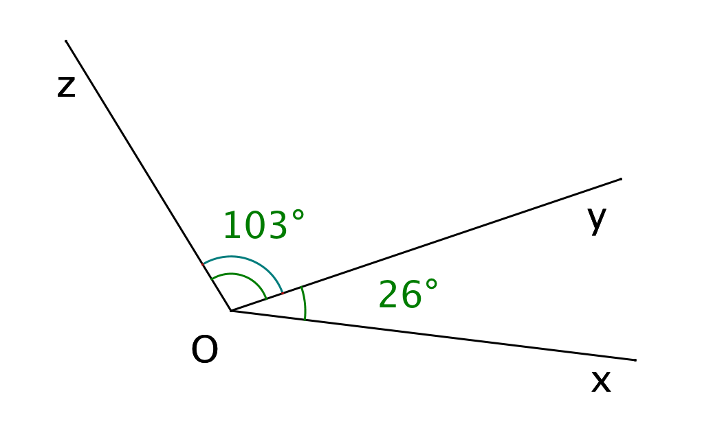 | Figure n°2  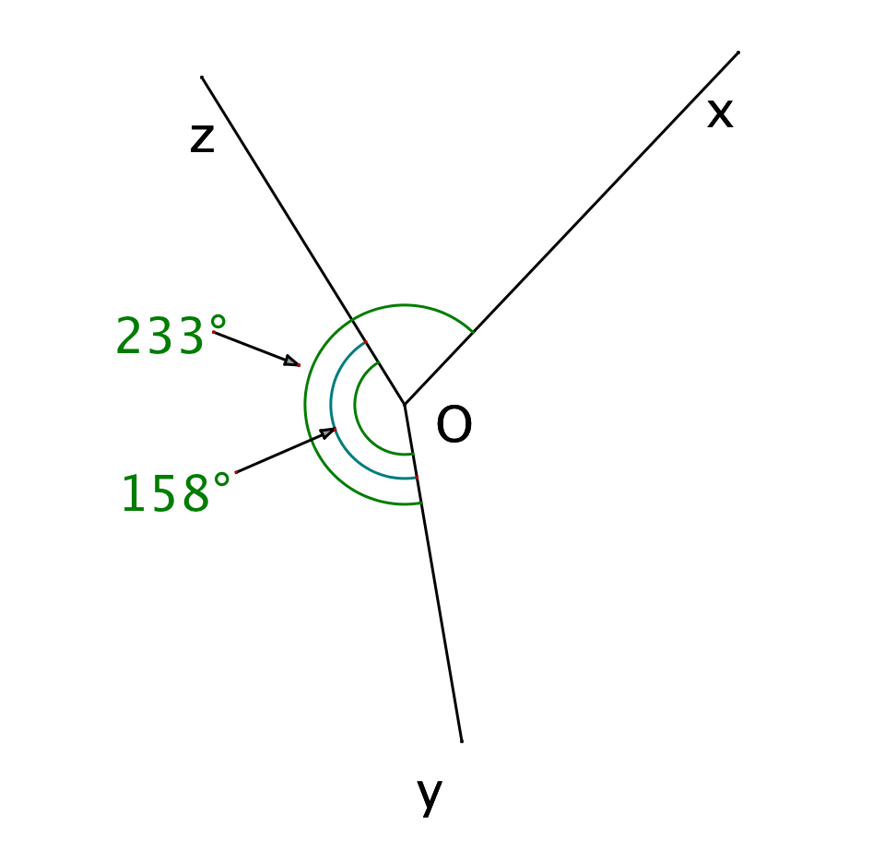
Figure n°3  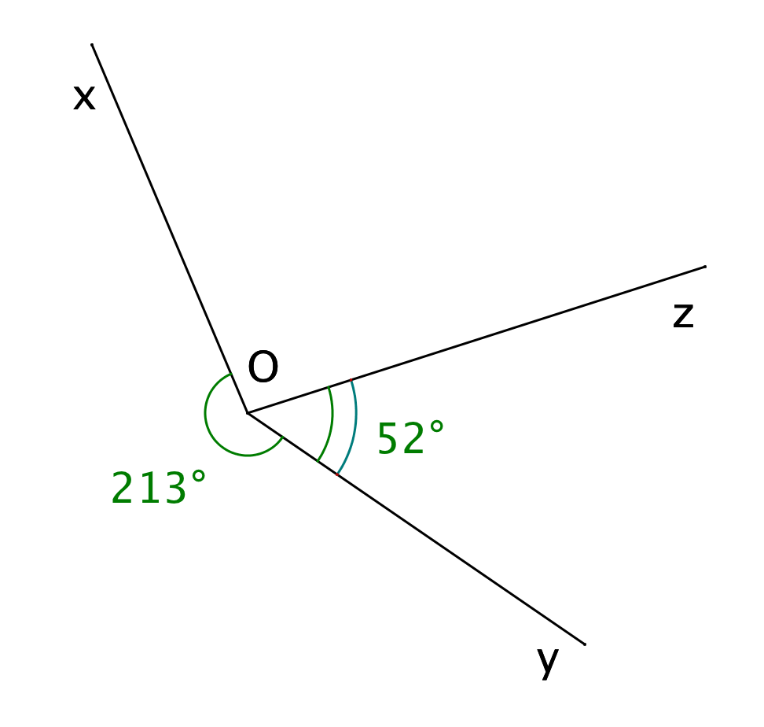 | Figure n°4  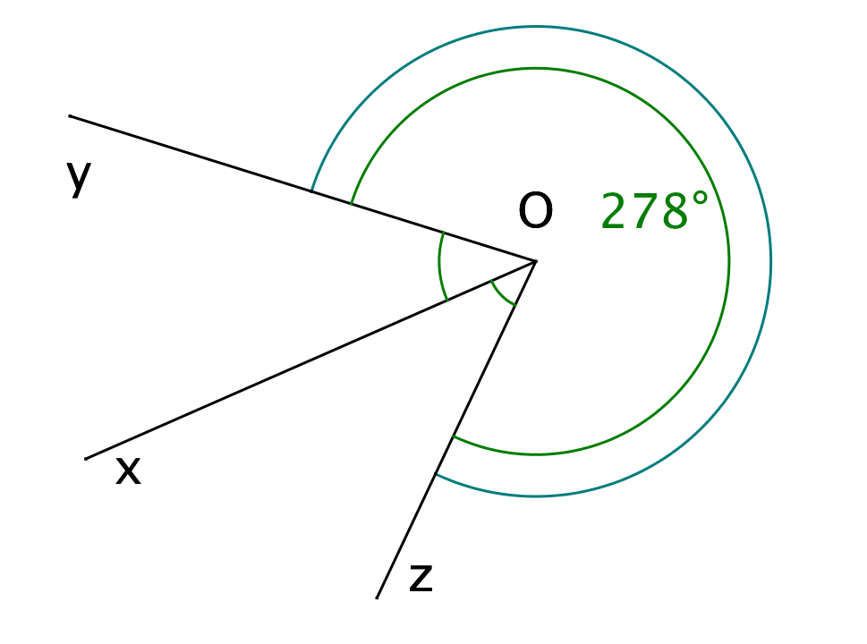
2 Voici trois figures. Indique sous la figure si l’affirmation est VRAIE ou FAUSSE, en justifiant.
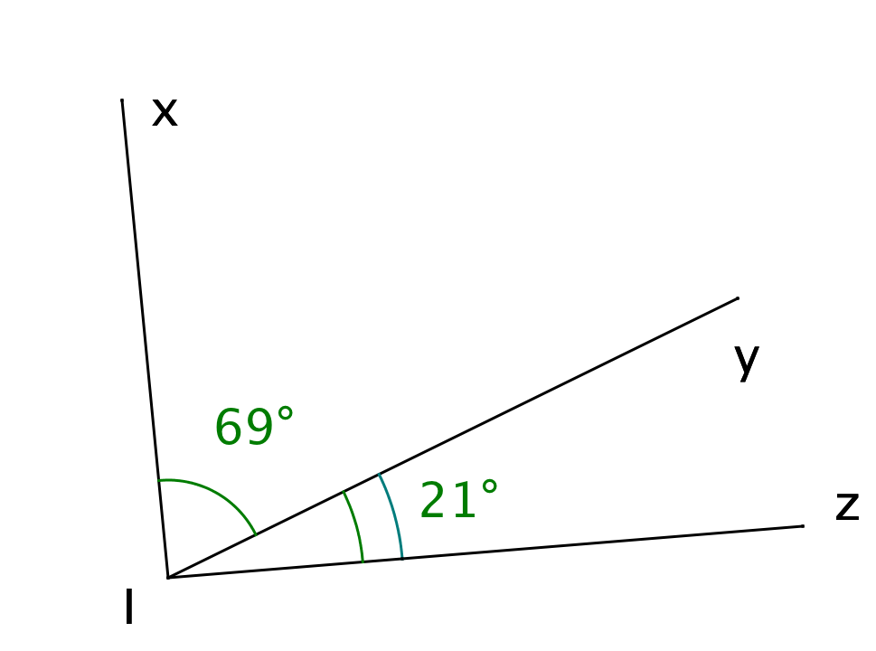 | 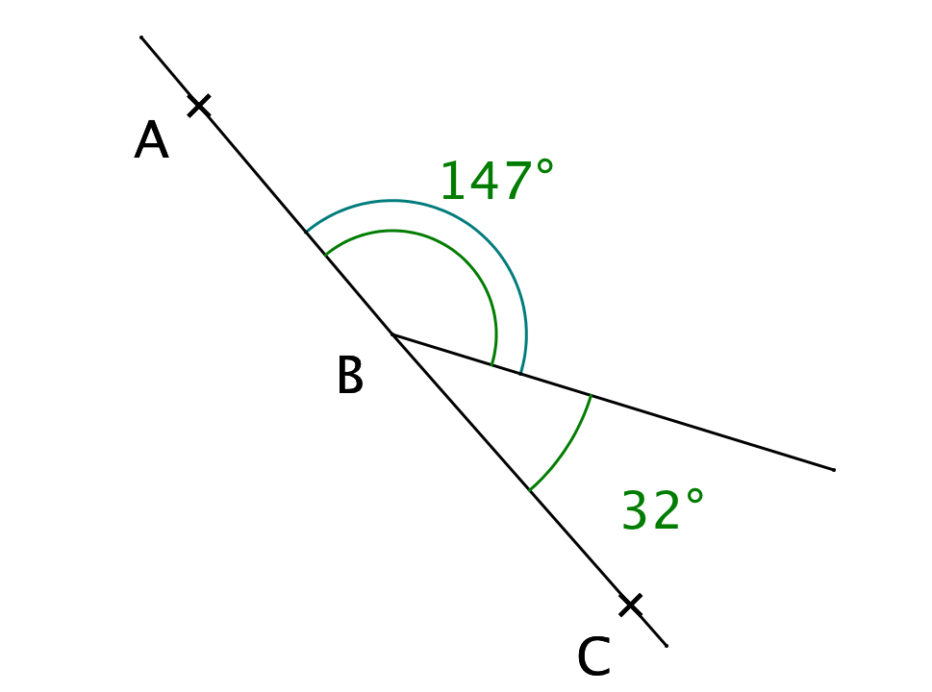 | 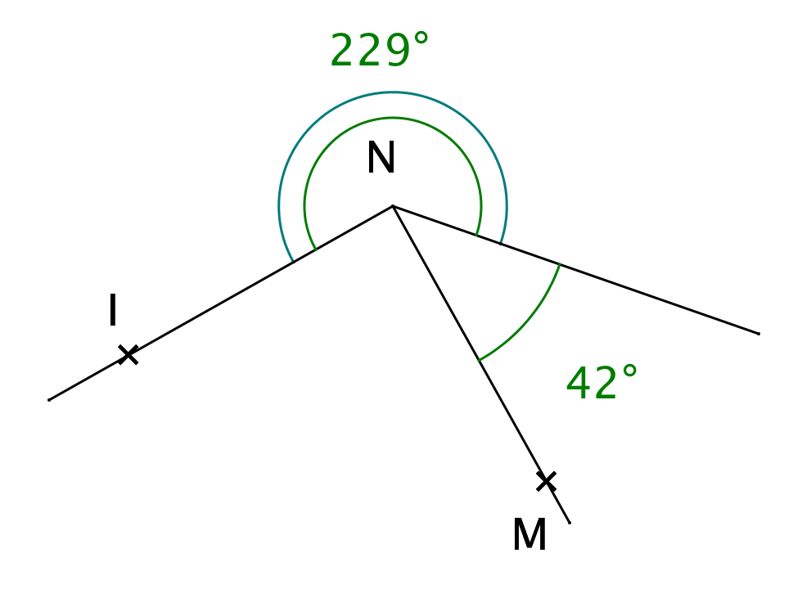
Affirmation :  est un angle droit. | Affirmation :  A, B et C sont alignés. | Affirmation :
________ | ________ | ________

